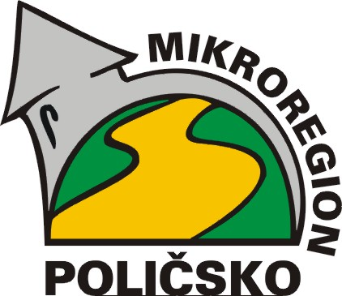
Svazek obcí

MIKROREGION POLIČSKO
Palackého nám. 160, 572 01 Polička
Tel. 461-723833 fax 461-725926

Členským obcím

V Poličce dne 15. 8. 2024

Svazek obcí zveřejňuje Schválený rozpočet na rok 2024, rozpočtová opatření za rok 2024, Závěrečný účet za rok 2023 a Střednědobý výhled rozpočtu na svých internetových stránkách https://mikroregion.policka.org/dokumenty/category/2-financovani v elektronické podobě. Nahlédnout do listinné podoby je možné v sídle svazku Palackého náměstí 160, Polička nebo na obecních úřadech členských obcí.

Pavel Štefka
Předseda správního výboru
Mikroregionu Poličsko

